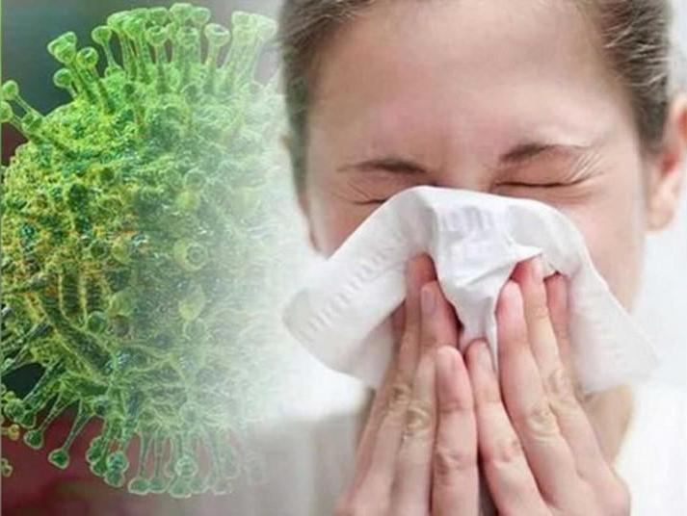

Основные правила,
выполнение которых позволит существенно снизить риск инфицирования респираторными вирусами, в том числе вирусами гриппа и коронавирусами нового типа (COVID-19):

Правило 1.
Соблюдайте гигиену рук! Чистые руки – это гарантия того, что Вы не будете распространять вирусы, инфицируя себя, когда прикасаетесь ко рту и носу, и окружающих – через поверхности.
Как можно чаще, особенно после пользования общественным транспортом, после любого посещения улицы и общественных мест, перед и после еды, мойте руки водой с мылом или используйте средство для дезинфекции рук.
Носите с собой дезинфицирующее средство для рук или дезинфицирующие салфетки, чтобы иметь возможность в любой обстановке очистить руки.
Эти простые меры удалят вирусы с Ваших рук!
Правило 2.
Проводите регулярную влажную уборку помещения, где Вы находитесь, чистку и дезинфекцию поверхностей с использованием бытовых моющих средств. Обратите прежде всего внимание на дверные ручки, поручни, столы, стулья, компьютерные клавиатуры и мышки, телефонные аппараты, пульты управления, панели оргтехники общего пользования и другие предметы, к которым прикасаетесь в быту и на работе. Поддерживать чистоту поверхностей – одно из самых простых, но самых важных правил!
Как можно чаще и регулярно проветривайте помещение и увлажняйте воздух любыми доступными способами в помещении, где Вы находитесь.
Правило 3.
Избегайте многолюдных мест или сократите время пребывания в местах большого скопления людей (общественный транспорт, торговые центры, концертные залы и др.).
Избегайте близкого контакта с людьми, которые кажутся нездоровыми, у которых имеются признаки респираторной инфекции (например, кашляют, чихают).
Избегайте рукопожатий и поцелуев при приветствии (до прекращения сезона заболеваемости ОРИ).
Помните, что респираторные вирусы передаются от больного человека к здоровому человеку воздушно-капельным путем (при разговоре, чихании, кашле). Поэтому старайтесь соблюдать расстояние не менее 1-1,5 м от лиц, которые имеют симптомы респираторной инфекции.

Соблюдайте «респираторный этикет»:
прикрывайте рот и нос салфеткой (платком), когда чихаете или кашляете;
используйте одноразовые бумажные салфетки (платки), которые выбрасывайте сразу после использования;
при отсутствии салфетки (платка) кашляйте или чихайте в сгиб локтя;
не касайтесь немытыми руками носа, рта и глаз.
Используйте медицинскую маску, если:
Вы ухаживаете за больным респираторной инфекцией,
Вы, возможно, будете контактировать с людьми с признаками респираторной инфекции.
Правило 4.
Ведите здоровый образ жизни! Это повысит естественную сопротивляемость Вашего организма к инфекции.
Чаще совершайте прогулки на свежем воздухе, высыпайтесь и придерживайтесь правил рационального питания (пища должна быть витаминизированной, в особенности богата витаминами А, В1, С, в пищу должны быть максимально включены овощи, фрукты, особенно содержащие витамин С).
Правило 5.
В случае появления симптомов респираторной инфекции, в том числе гриппа и коронавирусной инфекции (повышение температуры тела, озноб, слабость, головная боль, заложенность носа, конъюнктивит, кашель, затрудненное дыхание, боли в мышцах и чувство «ломоты» в теле):
оставайтесь дома и вызывайте врача на дом;
если Вы до появления симптомов находились в Китайской Народной Республике, Италии, Южной Корее, Иране в предыдущие 14 дней, то вызывайте скорую медицинскую помощь и сообщите специалисту о пребывании в этих странах;
дети с признаками острой респираторной инфекции должны оставаться дома и не посещать дошкольные учреждения и школы;
строго выполняйте все назначения и рекомендации, которые Вам даст врач (постельный режим, прием лекарственных средств);
максимально ограничьте свои контакты с домашними, особенно детьми, пожилыми людьми и лицами, страдающими хроническими заболеваниями, чтобы не заразить их;
используйте медицинскую маску, если Вы вынуждены контактировать с людьми.
Помните, что своевременное обращение к врачу и начатое лечение позволит минимизировать риск развития и степень тяжести основного осложнения гриппа и коронавирусной инфекции-пневмонии.

Будьте здоровы!

